Temel Scratch

Tahmini Süre: 1 saat 30 dakika
Yaş düzeyi: Üst orta öğretim öğrencileri; 12 ve üstü yaştaki öğrenciler için uygundur.
Öğrenme hedefleri, beceri ve yetkinlikler: Öğrenciler, makineler, algoritmalar, programlama dilleri, komutlar, olaylar, şarta bağlılık, yönler, Kartezyen düzlem, koordinatlar ve hata ayıklama hakkında bilgi sahibi olacaklardır.
Etkinlikler ve roller
Öğrenciler Scratch ortamını keşfederler ve bir labirent ile bir oyun yaratırlar. Öğretmen talimatlar verir, sınıfı izler ve gerektiğinde yardım sağlar.
Bu dersin sonunda öğrenciler:
- Bir algoritmanın bir problemin çözümü için bir süreç (tarif) olduğunu;
- Scratch’in görsel programlama ortamı olduğunu;
- Bazı komutların yalnızca bir olay ile tetiklendiğinde yerine getirildiğini (olaya dayalı programlama);
- Bazı komutların yalnızca arka arkaya yerine getirildiğini (sıralı programlama);
- Bazı komutların ancak bir şart gerçekleştiğinde yerine getirildiğini (koşul) öğreneceklerdir.
Nelere ihtiyacınız var?
Sınıf için:
- Bir video projektör (veya akıllı tahta)
- (OPSİYONEL) tüm projeleri kaydetmek için USB bellek

Her bir öğrenci çifti için:
- Scratch’in önceden yüklü olduğu veya internete bağlı bir bilgisayar (masaüstünde bir Scratch ikonu faydalı olabilir)
- fare

Öğrenme alanı
Okul dersliği
Etkinlik tanımı

Adım 1: Giriş (5 dakika)

Bu dersin amacı bir labirent oyunu yaratmaktır: (insan) oyuncular bir hazineye ulaşmak için bir labirent üzerinde (sanal) bir karakteri yönlendireceklerdir.
Sınıfa, önceden oluşturduğunuz bir Scratch projesini göstererek sonucun neye benzeyebileceğini gösterin. Bu öğrencileri motive edecektir.
Aşağıda labirentin basit bir versiyonu bulunmaktadır.
https://scratch.mit.edu/projects/240591995/
Adım 2: Temel Talimatlar (10 dakika)

Öğrencilere Scratch'e bağlanmalarını/Scratch’i açmalarını söyleyin. Öğrenciler çevrimiçi çalışıyorlarsa, Scratch web sitesini https://scratch.mit.edu/ adresinde veya arama motorunda (örneğin, Google) “Scratch” yazarak bulabilirler. Ardından, “Oluştur” (Create) düğmesine tıklamalılar.
Eğer öğrenciler daha önce Scratch’I inceledilerse, 4. Adıma atlayabilirsiniz.
Scratch arayüzünün ana bölümlerini gösterin:
- Sahne (Stage) (animasyon/oyunun oluştuğu yer);
- Kukla alanı (Sprites area) (programlanan karakter ve objeler);
- Blok paleti (Block Palette) (hareketli görüntüleri programlamak için kullanılan komut/blok seti);
- Komut alanı (Script Area) (programın “yazıldığı” alan).
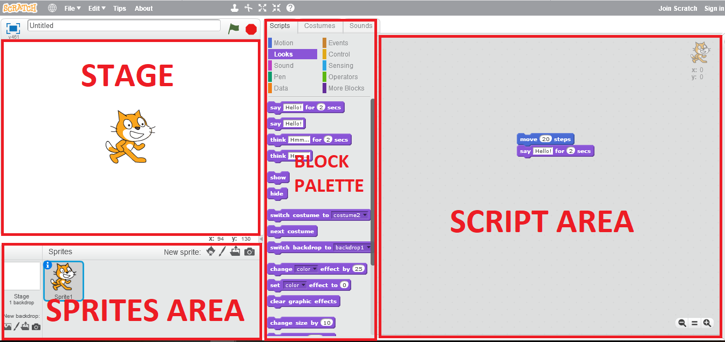

Daha sonra blok paletinden “10 adım ilerle” komutunu sürükleyip kodlama alanına bırakarak) kedinin (varsayılan karakter) nasıl hareket ettirileceğini gösterin.

Komuta tıklayın. Kedi 10 adım (10 piksel) ileri gider.
Eğer kedinin 20 adım ilerlemesini istiyorsak “10” sayısını “20” ile değiştirebiliriz.

Kediye bir şey söyletmek istersek blok kategorisini “Görünümler” (Looks) ile değiştirebiliriz,
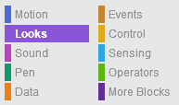
“2 saniye boyunca Merhaba! de” komutunu proje alanına sürükleyin

ve ilk bloğa “tutturun”.
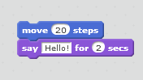
Bir bloğu silmek için bloğu blok paletine geri sürüklüyoruz.
Kukla alanında kedi üzerinde sağ fare tuşuyla tıklayıp “sil”i (Delete) tıklayarak kedi kuklayı nasıl sileceğinizi gösterin.
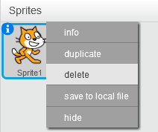
“Kütüphaneden kukla seç”e (Choose sprite from library) tıklayarak nasıl yeni karakter ekleyeceğinizi gösterin.

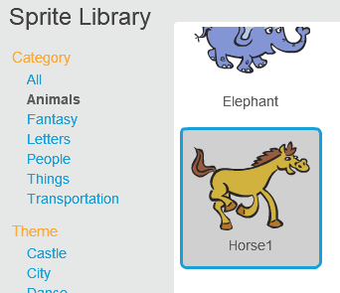

Bir kez seçildiğinde yeni kukla sahnenin herhangi bir yerinde görünecektir. Karakteri tıklayıp istediğiniz konuma sürükleyerek Sahne üzerinde hareket ettirebilirsiniz.

Adım 3: Kuklalar ve serbest keşif (5 dakika)
Öğrencilerinizden:
- Labirentte yol alacak bir karakter (biz atı seçtik);
- Bir hazine (biz gözlük seçtik) seçmelerini isteyin.

İpuçları
Ses kategorisinin kullanımını kısıtlamak/izlemek isteyebilirsiniz. Ses, büyük bir grupla, özellikle de döngülerle birleştirildiğinde, çabucak can sıkıcı hale gelebilir...

Öğrencilere rol değişiminde bulunmalarını hatırlatın. Her biri fare ve klavyeyi sırayla kontrol etmelidirler.

Adım 4: Karakteri hareket ettirme (15 dakika)

Oyuncu oyunun karakterini hareket ettirebilmelidir. Öğrencilere bu işlevselliği nasıl uygulamak istediklerini sorun.
Video oyun kontrol cihazlarımız olmadığı için, klavyede dört tuş kullanacağız: yukarı, aşağı, sol ve sağ ok.

Oyuncu sağ oka bastığında, karakter sağa hareket etmelidir.
Öğrenciler bu komut dizisini oluşturabilirler:
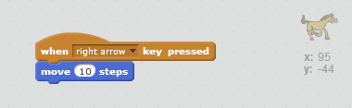
Bu harika fakat oyunun bir başı ve sonu olmasına olanak vermiyor. Oyuncular ok tuşlarına ancak oyun başladığında basabilmelidirler.
O zaman hangi olay oyunun başlangıcını tetiklemektedir?
En kolayı yeşil bayrağa basmaktır . Böylece komut dizisi şu blokla başlayacaktır: 
Daha sonra komut dizisi oyuncunun doğru ok tuşuna basıp basmadığını belirlemelidir. Ancak bu komut dizisi ile karakter hareket etmeyecektir:
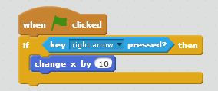
Niçin? Çünkü bu komut dizisinin “eğer” komutu bilgisayar tarafından öyle hızlı çalıştırılmaktadır ki oyuncunun sağ ok tuşuna erişmeye zaman yoktur. Aslında gerçekten bu komut dizisinin çalışmasını istiyorsanız, yeşil bayrağa basmadan önce ve bastığınız sırada sağ ok tuşuna basmanız (ve bırakmamanız) gerekir.
Bu sorunu çözmenin yolu bilgisayara daima sağ ok tuşunun basılıp basılmadığını kontrol etme talimatı vermektir. Bunun için bir döngüye ihtiyacımız var:
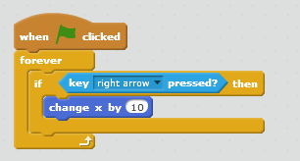
Aynısı diğer yönler için de yapılabilir:
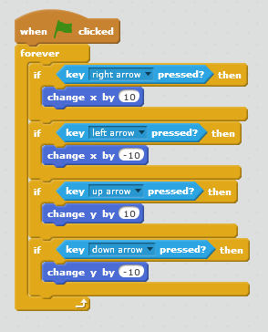

Adım 5: Kaydetme (5 dakika)

Scratch tarayıcıda kullanılıyorsa (çevrimiçi düzenleyici)
- Öğrenciler öncelikle projelerine bir isim vermelidir:

- Öğrenciler Dosya (File) menüsünden projeyi bilgisayara karşıdan yükleyebilirler:
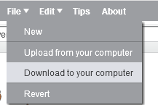

- Bu masaüstüne veya herhangi başka bir klasöre kaydedilebilen bir SB2 dosyası oluşturacaktır.


- Projede sonradan yapılan değişiklikler SB2 dosyasına otomatik olarak kaydedilmeyecektir. Öğrencilerin dosyayı tekrar karşıdan yükleyerek “üzerine yazmaları” gerekir (önceki adımları tekrarlayarak).

- Alternatif olarak öğrenciler, çalışmalarını çevrimiçi olarak kaydedebilirler (ör. Scratch sunucularında). Bunu yapmak için ilk önce Scratch’e katılmalı veya giriş yapmalıdırlar.


- Bir kez giriş yapıldıktan sonra, proje otomatik olarak öğrencinin portföyüne kaydedilecektir.


Herhangi bir aşamada “Kaydedildi” bildirimi görünmezse, öğrenciler, Dosya menüsünde “Şimdi Kaydet”e (Save Now) tıklayarak manuel olarak kaydedebilirler.

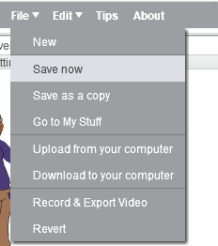

Scratch yerel olarak kaydedildiyse (çevrimdışı düzenleyici)
- Öğrenciler Dosya menüsünde “Kaydet”e (Save) tıklayarak kaydedebilirler:
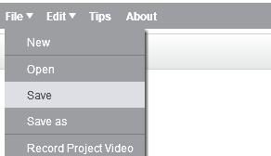

- Öğrencilerin projelerine bir ad vermeleri gerekir.

- Bu masaüstüne veya herhangi başka bir klasöre kaydedilebilecek bir SB2 dosyası yaratacaktır.

İpuçları
Scratch’e katılmak uzun ve zahmetli bir süreç olabilir; büyük gruplarla daha da zordur. Öğrencilerinizin katılımını daha iyi bir şekilde yönetmek için bir Scratch Öğretmen Hesabı talep etmenizi öneriyoruz. Öğretmen Hesapları hakkında daha fazla bilgi için bu sayfaya bakın.
Öğrencilerin daha sonra projelerini kolayca bulabilmeleri için:
- Bilgisayarları numaralandırın;
- Öğrencilerden isimlerini de dosya isimlerine dâhil etmelerini isteyin.

Adım 6: Arka plan yaratma (20 dakika)
Öğrencilerden yeni bir arka plan olarak bir labirent çizmelerini isteyin.

Gerektiğinde “Yeni dekoru çiz”e (Print new backdrop) tıklayarak arka planın nasıl değiştirileceğini gösterin.
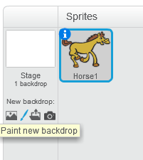
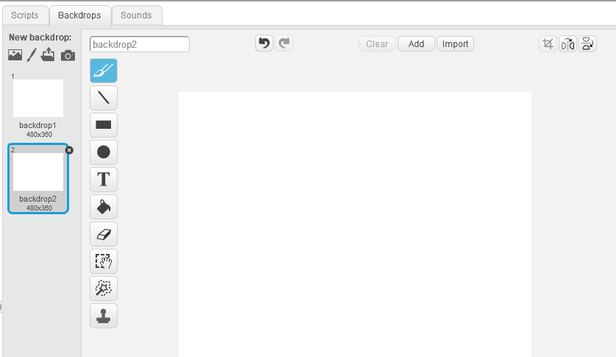

Pencerenin solundaki simgelerden Fırça (Brush) veya Düz çizgi (Line) aracını seçin.
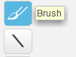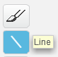
Bir renk seçin (tercihen parlak olanı!) ve ekranın altındaki çubuğu sürükleyerek çizgiyi daha kalın hale getirin.
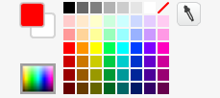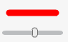
Karakteriniz duvarlar arasında hareket etmek için çok büyük olabilir.
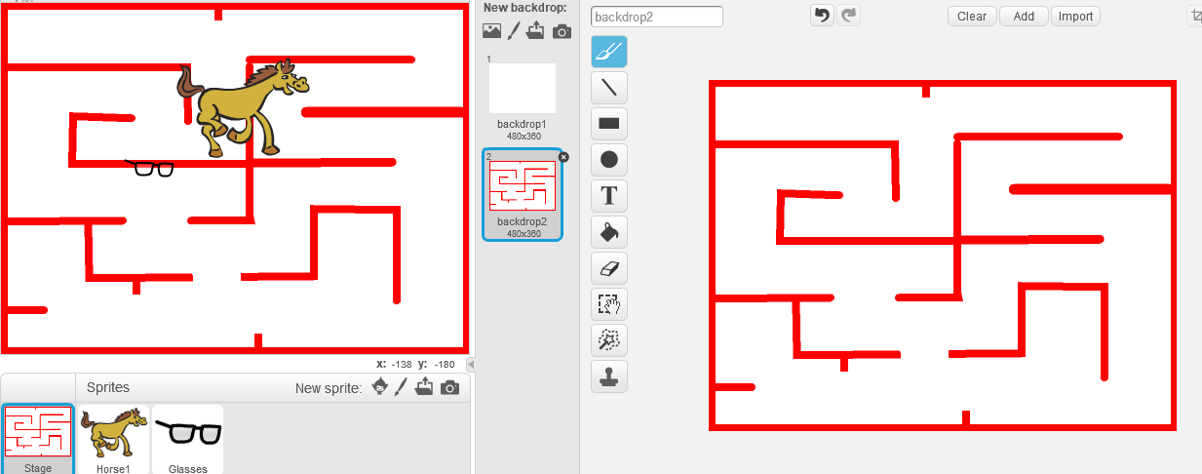
Sorun değil, Kukla alanında karakterinizin üstüne tıklayarak yeniden boyutlandırabilirsiniz:
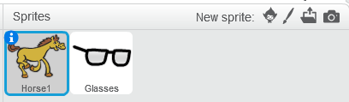
"Kostümler” (Costumes) sekmesinin seçildiğinden emin olun.
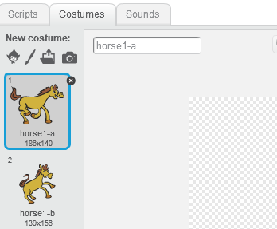
Karaktere tıkladığınızda etrafında sarı bir kutu görünecektir. Dıştaki küçük kareleri sürükleyerek yeniden boyutlandırabilirsiniz.
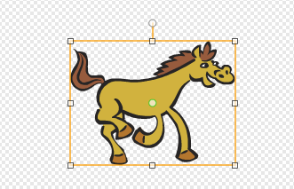
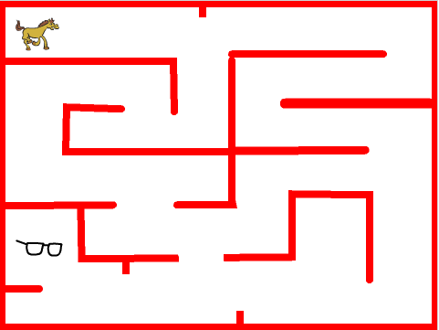

Adım 7: Sağlam duvarlar (20 dakika)

Şimdi karakterimiz duvarlardan geçebilir… pek etkili bir labirent değil! Aslında karakterimiz bir duvara çarptığında başlangıç noktasına geri dönmelidir.
Öğrenciler Adım 4’le benzerlik kurarak karakterin bir (kırmızı) duvara çarpıp çarpmadığını denetlemek için “sonsuz” döngü kullanabilirler:
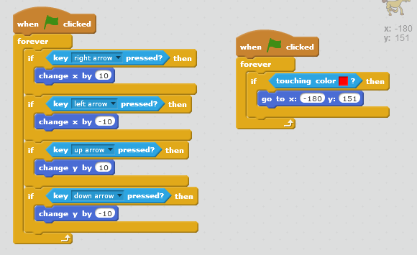
Adım 8: Oyunu kazanmak (10 dakika)
Karakter hazineyi bulduğunda neşeyle bağırmalı ve oyunu bitirmelidir!
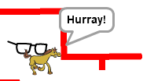
Yine bir sonsuz döngü faydalı olabilir:
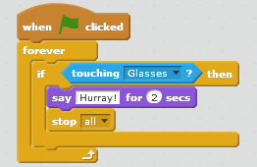
Burada bloğu oyunun sonunu tetikler ve diğer tüm komutların çalıştırılmasını durdurur (karakterin hareketi ve duvarların “kalınlığı”). Dur butonuna basmakla eşdeğerdir.
Son küçük ayrıntı: eğer oyuncu tekrar oynamak isterse karakter hala hazinenin yanındadır. Oyuncu yeşil bayrağa bastığında karakterin labirentteki başlangıç noktasına geri dönmesi gereklidir. Bunu yapmak için:
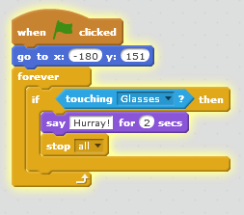
Daha ileriye…
Öğrenciler oyunları için farklı fikirlerle gelebilirler. Örneğin karakter oyunu kazandığında kostümü değişebilir. Zaman sınırlaması olabilir veya karakter duvara üç kez çarptığında oyun biter…

Notlar
- Bu dersi vermeden önce Scratch’e alışmak için en az bir saat ayırın. Video eğitimlerimizi takip edebilirsiniz. Göreceksiniz, yetişkinler için bile çok eğlencelidir!
- Tüm bilgisayarların internete bağlı olduğundan (gerektiğinde) ya da Scratch'ın kurulu olduğundan emin olmak için dersten önce birkaç dakikanızı ayırın.
- Bu ders, klavye/fare kullanabilen 10 yaş ve üstü çocuklar için uygundur. Daha önce Scratch ile çalışmadıklarını varsayıyoruz.
- Eşlerle programlama en iyisidir. İdeal kurulum, bilgisayar başına iki öğrencidir, her 10 dakikada bir klavye / fare kontrol eden öğrenci diğeriyle yer değiştirir.
- Saatler boyu yapılan çalışmayı kaybetmek son derece sinir bozucu! Öğrencilerin çalışmalarını kaydetme stratejisine sahip olduğundan emin olun. 5. adıma bakın

Scratch öğretirken iyi eğlenceler!

Yazar: Margo Tinawi

